火災保険の申請はプロに任せて、素敵な家を取り戻そう！
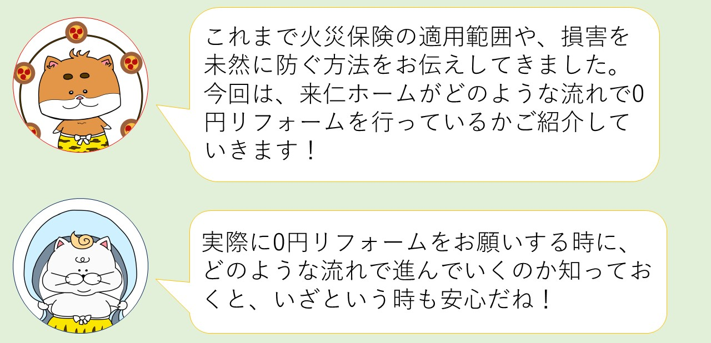
来仁ホームでの0円リフォームの流れ
<0円リフォーム工事開始までの流れ>
①お客様の火災保険の加入状況を確認します。

②0円リフォームが対象となる家屋なのか、条件を確認します。
・雨樋がついており、切妻・寄棟・片流れなどの形状の屋根の家。
・築年数が15年以上

③保険申請サポートにお申込みいただき、現地調査を行います。

④保険会社への電話をしていただきます。

⑤申請書類を作成します。
・来仁ホームで作成する分は、１～２週間程度お時間をいただきます。
・お客様には、保険会社から届く申請書に、わかる範囲でご記入いただいきます。

⑥保険会社から派遣される鑑定人が住宅の様子を見に来ます。

⑦保険会社からの認定額決定の通知を待ちます。（通常１～２週間程度）

⑧認定額決定後、工事内容の打ち合わせをします。打ち合わせが終わると、いよいよ工事に入ります。
今回ご紹介するのは、何らかの災害による被害を受けたというタイミングの申請ではなく、特に大きな災害被害はなかったように思うが、家が傷んできていると感じた時に、0円リフォームを利用する場合の流れだと思ってください。
流れとしては、上記のようになっています。この中で様々なポイントがありますので、確認していきましょう！

0円リフォーム成功のためのポイント
流れの中で、①・②の部分は大前提となります。これを満たしていないと、0円リフォームをすることができなくなってしまいますので、一緒に確認していきましょう。
問題はその先です。書類の作成は、来仁ホームでもお手伝いしますので、お客様にはわかる範囲で書いていただくことになります。その後、保険会者から鑑定人が派遣されてくるのですが、ここが重要になってきます。基本的には、鑑定人と言うのは公正・公平に判断してくれるのですが、中にはそうではない方もいますので、注意が必要です。この時、鑑定人に対応するのはお客様自身となりますので、どんな人が鑑定に来られたのかしっかり覚えておきましょう。この時の鑑定人の査定によって、認定額は決定します。こちらとしては、より多くの認定額が欲しいと思いますが、保険会社側からするとなるべく出費を抑えたいところですよね。来仁ホームでは、お家の状況を見て申請できる限界の額を申請していますが、保険会社側から降りる金額は通常、それよりも低い場合が多いです。この部分は、当社からも事前に説明しますが、あらかじめご了承ください。

申請が通らなかった時も0円！
残念ながら、申請をしたけれども保険金が1円も出ないというケースもあります。この場合、当社では先ほどの流れの中で、書類作成や現地調査など様々な準備をさせていただいておりますが、これにかかる事務手数料や作業費などを一切請求致しません。ですから、安心してご相談ください！

申請額内での工事を心がけています！
来仁ホームでは、申請額が決まってから工事の打ち合わせをしていきます。この中で、申請額に収まるように工事の範囲をご提案させていただきますので、お客様の持ち出しは基本的にありません。書類を提出する段階で、保険金の振込口座を当社の口座にしていただいています。このため、代金をわざわざ持っていていただいたり振り込んでいただく手間もありません。
